中一·今日动态
｜2024.12.19
-来园情况-
今天是星四，多云。在园23人，2人请假哦。
来园的小朋友们能热情的和老师打招呼，还能绕好水杯带，放好自己的物品。
今天的点心是：鲜牛奶、多样饼干。小朋友们能自己倒牛奶，并且面包牛奶都吃完，不浪费哦。
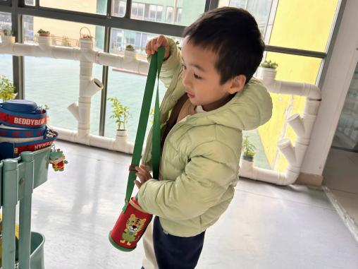 | 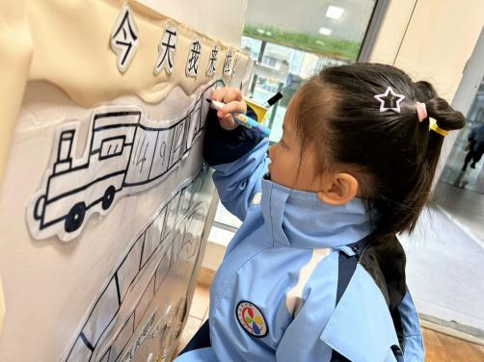 | 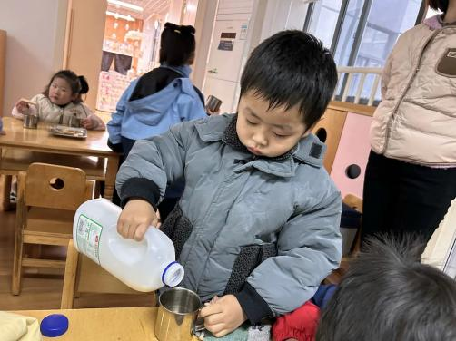
早上来园后我们能做好自己的事情。放好物品，绕好水杯。 | 签到啦！我们有自己的方式进行每日签到，学号火车开起来啦！ | 我们自己倒牛奶，不浪费呢。而且吃早点能保持桌面整洁。
-区域游戏-
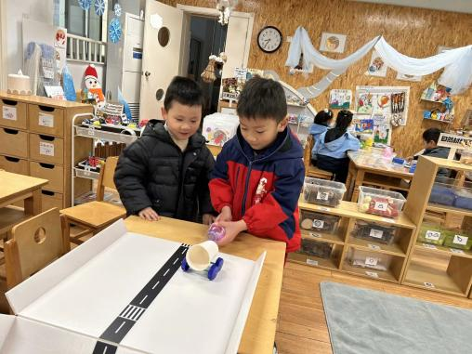 | 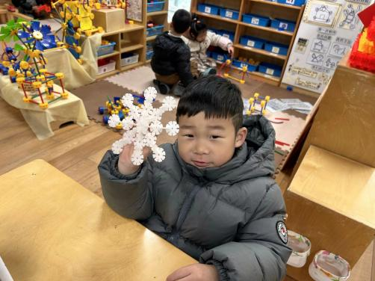 | 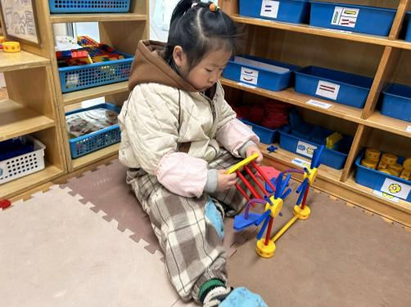
科探区：  小逸和嘉义正在玩动力小车游戏呢，他们利用空气炮和气球来推动小车向前进。如果能及时将自己的发现记录下来就更棒了。 | 桌面建构：  冬天到了，天气越来越冷了，力新用白色的雪花片拼了一朵漂亮的雪花，随后又尝试拼了雪花的不同造型，很有创意哦！ | 万能工匠：  暖暖坐在一旁先找好材料很安静的在拼搭小花朵，而且每个零件也拼插的很牢固，她不受外界的打扰，沉浸在自己的游戏世界
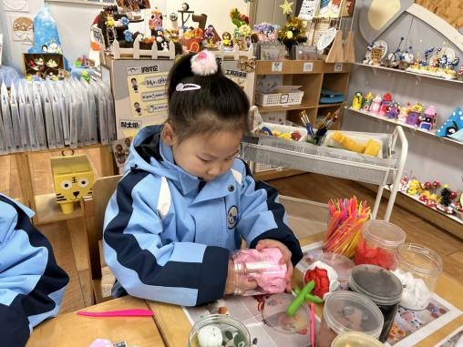 | 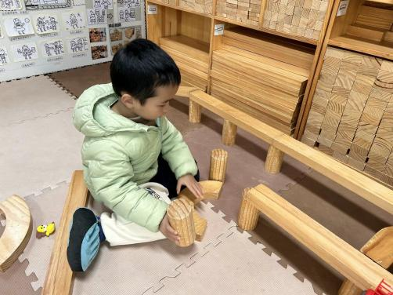 | 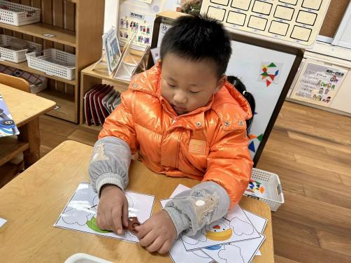
美工区：  在昨天的分享交流中，大家给朵朵的作品提了好建议，今天早上朵朵就根据好建议继续完善了好看的玫瑰花，加上了根和叶子。 | 建构区：  小树经常来建构区搭积木，他利用长积木、柱形积木和Y型积木拼了高架桥，还在高架上摆了一些交通标志和小动物。 | 益智区：  浩浩在玩雪人匹配游戏，根据雪人身上的数字寻找正确的手套进行摆放。游戏中他能认真思考并寻找正确的卡片。
-学习活动-
美术：啄木鸟
啄木鸟是“大树医生”，它有圆形的头、椭圆形的身体、尖尖长长的嘴巴，舌头又细又长，能把树里的害虫一下子勾出来。本次活动主要是引导幼儿观察啄木鸟的基本特征，并且在画出啄木鸟的基本外形的基础上，根据啄木鸟喜欢在树上捉害虫等行为进行大胆创作的活动。
我班孩子在动物园和电视中已经观赏过啄木鸟，建立了一定的表象，大部分幼儿能使用流畅的线条进行绘画。能用线条装饰绘画作品，有一定的构图能力。幼儿在绘画时不能合理安排画面，想象丰富，能想出许多有趣的场景，但是缺乏能力去创造表现自己想象出来的画面。
-户外活动-
冬天来啦，我们要动起来让身体变暖和！今天我们来到了跑道进行户外活动。小朋友们都能够保护自己，也会保护他人，有很强的安全意识。同时，孩子们也能照顾好自己，累了及时喝水休息、拉拉链。
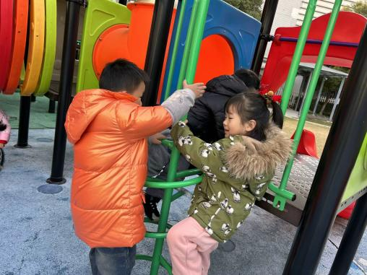 | 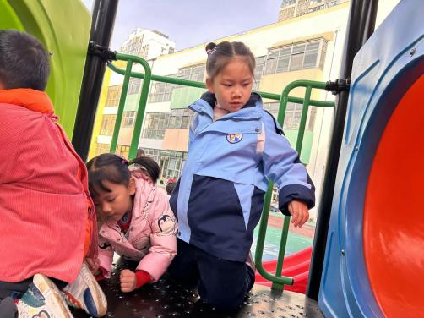 | 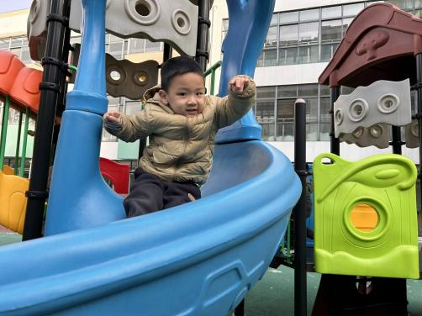
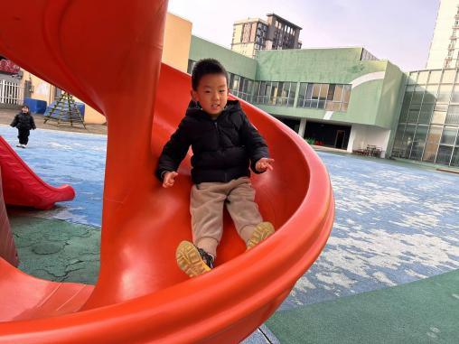 | 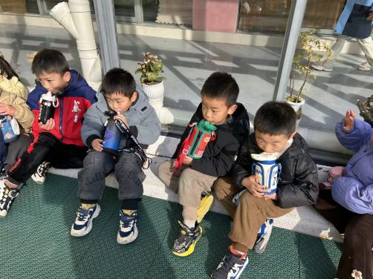 | 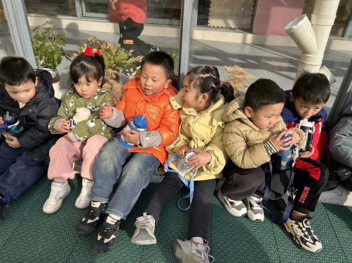
-午餐时光-
今天的午餐是：麦片米饭、西红柿炒鸡蛋、清蒸鸦片鱼、山药荠菜汤。
水果是：冬枣、甜橙。下午的点心是：小米南瓜红枣汤。
现在，孩子们已经自己盛饭了，大家都能根据自己的胃口盛饭，吃多少盛多少。
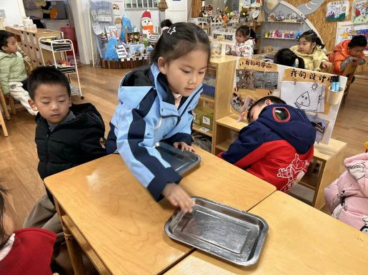 | 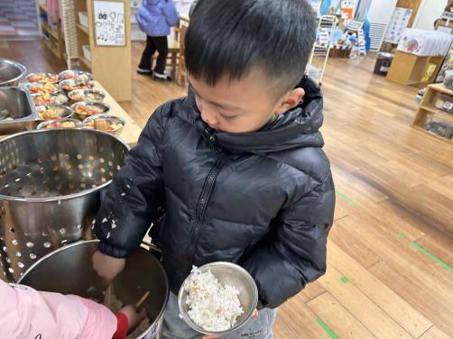 | 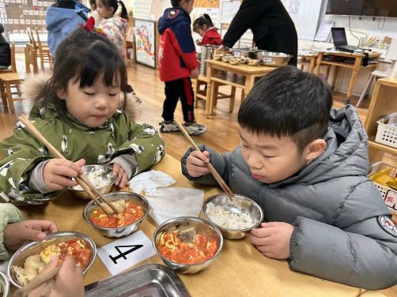
值日生正在发餐盘哦！ | 我们自己盛饭，不浪费呢！ | 吃饭时我们细嚼慢咽，不着急。
报菜名 | 看洗手 | 发餐盘/筷子 | 擦桌子 | 放水杯 | 搬箱子
王歆瑶 | 丁怡宸 | 梁艺馨 | 史彧 | 黄嘉义 | 杨旭晨
-温馨提示-
1.冬天到了，大家适当给孩子添加衣物（比成人多半件或一件），注意防寒保暖。
2.幼儿如需请假，请在当日16:00前在群里告知老师，感谢大家的配合哦！
3.元旦节即将来临，我们将带幼儿一起欢度元旦，感受节日的喜庆氛围。若有家长有剪纸、糖画、捏面人、做堆花花馍等民间手艺的资源请私聊班级老师。
- end -
在一起的点滴都值得记录
我们｜中一班｜在一起

